MANUAL

TÉCNICO

**CREADO POR:**

**SHARIT DELGADO PINZON - DURLY YURANI SANCHEZ CARRILLO - ANYI SOLAYI GONZALEZ TAPIAS**

MANUAL TÉCNICO

CREADO POR:

SHARIT DELGADO PINZON

DURLY YURANI SANCHEZ CARRILLO

ANYI SOLAYI GONZALEZ TAPIAS

TECNOLOGÍA EN ANÁLISIS Y DESARROLLO DE SOFTWARE – ADSO

FICHA: 2893733

INSTRUCTOR

CARLOS EDUARDO PEREZ RUEDA

SERVICIO NACIONAL DE APRENDIZAJE – SENA

CENTRO DE SERVICIOS EMPRESARIALES Y TURÍSTICO – C.S.E.T.

BUCARAMANGA – SANTANDER

2025

Tabla de contenido

Introducción 4

Pre-requisitos de instalación del sistema en el servidor 5

Estándares 5

Controles de auditoría implementados en el sistema. 6

Configuración de GestorDocs para uso en producción o local: 8

Parámetros a modificar para producción: 8

Configuración de Correo Electrónico: 8

Modelo de datos (ER) 9

Diccionario de datos 10

Tabla Solicitudes Registro (solicitudes_registro) 10

Tabla Usuarios (usuarios) 10

Tabla Carpetas (carpetas) 11

Tabla Archivos (archivos) 12

Tabla Compartidos (compartidos) 12

Tabla Solicitudes Compartidos (solicitudes_compartidos) 13

Tabla Notificaciones (notificaciones) 13

Tabla Tokens Recuperación (tokens_recuperacion) 14

Instalación 15

*Instalación de dependencias* 15

16.0 Instalar Apache24: 15

16.1 Instalar PHP y las extensiones: 15

16.2 Instalar Composer: 15

16.2 Instalar PostgreSQL y configurarlo: 16

Diagrama de despliegue 21

# 

# Introducción

El presente manual técnico tiene como objetivo proporcionar una guía detallada para los desarrolladores, ingenieros de sistemas y otros profesionales involucrados en el manejo del software **GestorDocs**. En él, se abordan aspectos clave relacionados con la arquitectura, instalación, configuración y funcionamiento del sistema.

# Pre-requisitos de instalación del sistema en el servidor

**Sistema operativo:** El software es compatible con cualquier sistema operativo, ya sea Linux o Windows.

**Motor de base de datos:** Se utiliza PostgreSQL como motor de base de datos.

**Hardware:** El software fue desarrollado y probado en un servidor HP ProLiant DL350 con las siguientes especificaciones:

* Memoria RAM: 8 GB
* Procesador: Xeon de 2.4

**Navegadores Compatibles:** El software funciona en cualquier navegador web. Durante las pruebas, se verificó su funcionamiento en Google Chrome y Microsoft Edge.

# Estándares

En esta parte, detallamos las normas y prácticas que guían nuestro trabajo. Esto incluye la identificación que asignamos a los archivos y datos utilizados en el desarrollo del software, así como las convenciones que seguimos para garantizar coherencia y calidad.

Para identificar las funciones, siempre las comenzamos con la palabra “fun”.

* Los scripts de las funciones se encuentran en la carpeta 'Scripts/Functions/’, donde cada archivo contiene las funciones SQL relacionadas con un controlador específico. La nomenclatura sigue el patrón:

fun_[nombre_controlador].sql

Donde [nombre_controlador] corresponde al controlador o modelo al que hace referencia

**Ejemplo:**   
 fun_admin.sql - Contiene todas las consultas SQL relacionadas con el controlador y modelo del administrador

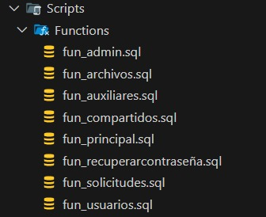

Para el manejo de la mayoría de los estilos presentes en la página web, utilizamos un archivo bootstrap.css

Las tablas del sistema siguen una nomenclatura autodescriptiva sin prefijos, donde cada nombre identifica claramente la entidad de datos que almacena, facilitando la comprensión del modelo relacional.

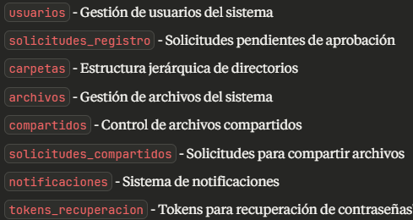

# Controles de auditoría implementados en el sistema.

Para generar seguimiento ante las creaciones y actualizaciones en la base de datos se utilizó un trigger. El cual se encarga de mostrar que usuario inserto un dato y el día que lo hizo. También, si sucede una actualización me muestra que usuario realizó la actualización y el día que lo hizo.

Utilizamos la siguiente estructura para el funcionamiento del trigger y lo implementamos en las tablas para poder tener el respectivo seguimiento y control de la creación y actualización de los datos.

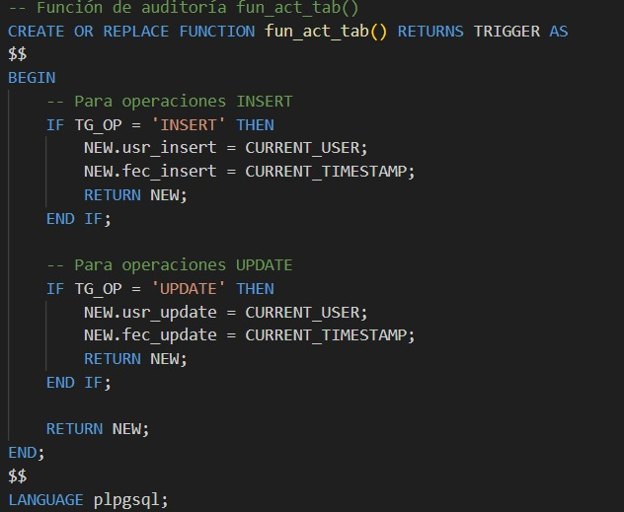

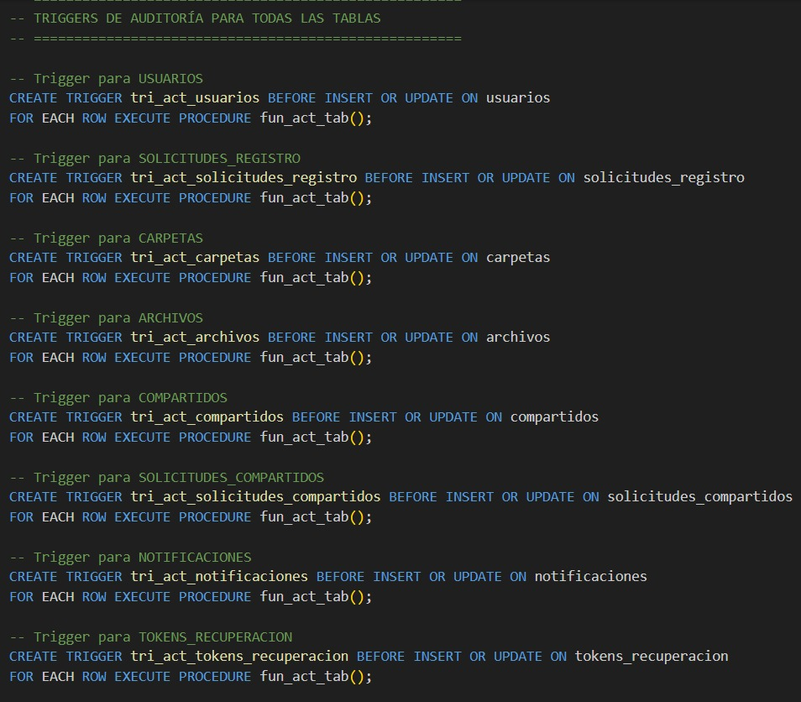

# Configuración de GestorDocs para uso en producción o local:

El archivo Config.php es el corazón de la configuración del sistema GestorDocs. Contiene todas las constantes y parámetros necesarios para el funcionamiento del sistema, incluyendo conexión a base de datos, URLs, APIs externas y configuración de correo electrónico.



## Parámetros a modificar para producción:

**BASE_URL:** http://localhost/gestordocs/

**En local se usa :** http://localhost/gestordocs/

**En Producción se usa :** https://tudominio.com/gestordocs/

**Configuración de la base de datos en Config:**

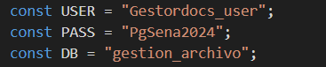

* **HOST:** IP del servidor de base de datos o nombre del host
* **PORT:** Puerto del servidor (usualmente 5432)
* **USER:** Usuario específico para producción (no usar 'postgres')
* **PASS:** Contraseña segura y compleja
* **DB:** Nombre de la base de datos en producción

## Configuración de Correo Electrónico:

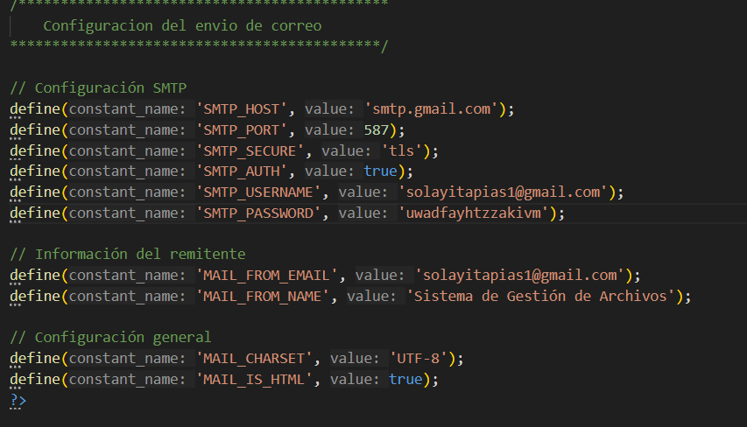

Es la configuración de SMTP depende de que servicio de correo utiliza en este caso GestorDocs utiliza una cuenta de Google.

# Modelo de datos (ER)

# Diccionario de datos

## Tabla Solicitudes Registro (solicitudes_registro)

|  |  |  |  |  |  |
| --- | --- | --- | --- | --- | --- |
| **Campo** | **Tipo de Dato** | **Longitud** | **Llave** | **Nulo** | **Descripción** |
| id | SERIAL | - | PK | No | Identificador único de solicitud |
| nombre | VARCHAR | 100 | - | No | Nombre del solicitante |
| apellido | VARCHAR | 100 | - | No | Apellido del solicitante |
| correo | VARCHAR | 100 | - | No | Correo electrónico |
| telefono | VARCHAR | 15 | - | No | Número telefónico |
| direccion | VARCHAR | 255 | - | No | Dirección física |
| clave | VARCHAR | 200 | - | No | Contraseña encriptada |
| fecha_solicitud | TIMESTAMP WITH TIME ZONE | - | - | No | Fecha de la solicitud |
| estado | INTEGER | - | - | No | 0=Pendiente, 1=Aprobada, 2=Rechazada |
| id_usuario_admin | INTEGER | - | FK | Sí | Admin que procesó la solicitud |
| fecha_procesado | TIMESTAMP WITH TIME ZONE | - | - | Sí | Fecha de procesamiento |
| usr_insert | VARCHAR | 100 | - | Sí | Usuario que insertó el registro |
| fec_insert | TIMESTAMP WITH TIME ZONE | - | - | Sí | Fecha de inserción |
| usr_update | VARCHAR | 100 | - | Sí | Usuario que actualizó el registro |
| fec_update | TIMESTAMP WITH TIME ZONE | - | - | Sí | Fecha de última actualización |

## Tabla Usuarios (usuarios)

|  |  |  |  |  |  |
| --- | --- | --- | --- | --- | --- |
| **Campo** | **Tipo de Dato** | **Longitud** | **Llave** | **Nulo** | **Descripción** |
| id | SERIAL | - | PK | No | Identificador único del usuario |
| nombre | VARCHAR | 100 | - | No | Nombre del usuario |
| apellido | VARCHAR | 100 | - | No | Apellido del usuario |
| correo | VARCHAR | 100 | UK | No | Correo electrónico único |
| telefono | VARCHAR | 15 | - | No | Número telefónico |
| direccion | VARCHAR | 255 | - | No | Dirección física |
| clave | VARCHAR | 200 | - | No | Contraseña encriptada |
| fecha | TIMESTAMP WITH TIME ZONE | - | - | No | Fecha de registro |
| estado | INTEGER | - | - | No | Estado activo (1) /inactivo (0) |
| rol | INTEGER | - | - | No | Rol: 0=Usuario, 1=Admin, 2=SuperAdmin |
| avatar | VARCHAR | 255 | - | Sí | Ruta de imagen de avatar |
| fecha_ultimo_cambio_clave | TIMESTAMP WITH TIME ZONE | - | - | Sí | Última actualización de contraseña |
| usr_insert | VARCHAR | 100 | - | Sí | Usuario que insertó el registro |
| fec_insert | TIMESTAMP WITH TIME ZONE | - | - | Sí | Fecha de inserción |
| usr_update | VARCHAR | 100 | - | Sí | Usuario que actualizó el registro |
| fec_update | TIMESTAMP WITH TIME ZONE | - | - | Sí | Fecha de última actualización |

## Tabla Carpetas (carpetas)

|  |  |  |  |  |  |
| --- | --- | --- | --- | --- | --- |
| **Campo** | **Tipo de Dato** | **Longitud** | **Llave** | **Nulo** | **Descripción** |
| id | SERIAL | - | PK | No | Identificador único de carpeta |
| nombre | VARCHAR | 255 | - | No | Nombre de la carpeta |
| fecha_create | TIMESTAMP WITH TIME ZONE | - | - | No | Fecha de creación |
| estado | INTEGER | - | - | No | Estado activo (1) /eliminado (0) |
| elimina | TIMESTAMP WITH TIME ZONE | - | - | Sí | Fecha de eliminación lógica |
| id_usuario | INTEGER | - | FK | No | Propietario de la carpeta |
| id_carpeta_padre | INTEGER | - | FK | Sí | Carpeta padre (estructura jerárquica) |
| usr_insert | VARCHAR | 100 | - | Sí | Usuario que insertó el registro |
| fec_insert | TIMESTAMP WITH TIME ZONE | - | - | Sí | Fecha de inserción |
| usr_update | VARCHAR | 100 | - | Sí | Usuario que actualizó el registro |
| fec_update | TIMESTAMP WITH TIME ZONE | - | - | Sí | Fecha de última actualización |

## Tabla Archivos (archivos)

|  |  |  |  |  |  |
| --- | --- | --- | --- | --- | --- |
| **Campo** | **Tipo de Dato** | **Longitud** | **Llave** | **Nulo** | **Descripción** |
| id | SERIAL | - | PK | No | Identificador único del archivo |
| nombre | VARCHAR | 255 | - | No | Nombre del archivo |
| tipo | VARCHAR | 100 | - | No | Tipo/extensión del archivo |
| fecha_create | TIMESTAMP WITH TIME ZONE | - | - | No | Fecha de creación |
| estado | INTEGER | - | - | No | Estado activo (1) /eliminado (0) |
| elimina | TIMESTAMP WITH TIME ZONE | - | - | Sí | Fecha de eliminación lógica |
| id_carpeta | INTEGER | - | FK | Sí | Carpeta contenedora |
| id_usuario | INTEGER | - | FK | No | Propietario del archivo |
| tamano | BIGINT | - | - | Sí | Tamaño en bytes |
| usr_insert | VARCHAR | 100 | - | Sí | Usuario que insertó el registro |
| fec_insert | TIMESTAMP WITH TIME ZONE | - | - | Sí | Fecha de inserción |
| usr_update | VARCHAR | 100 | - | Sí | Usuario que actualizó el registro |
| fec_update | TIMESTAMP WITH TIME ZONE | - | - | Sí | Fecha de última actualización |

## Tabla Compartidos (compartidos)

|  |  |  |  |  |  |
| --- | --- | --- | --- | --- | --- |
| **Campo** | **Tipo de Dato** | **Longitud** | **Llave** | **Nulo** | **Descripción** |
| id | SERIAL | - | PK | No | Identificador único del compartido |
| id_archivo_original | INTEGER | - | FK | No | Archivo original compartido |
| id_usuario_propietario | INTEGER | - | FK | No | Usuario propietario del archivo |
| id_usuario_receptor | INTEGER | - | FK | No | Usuario receptor del archivo |
| fecha_aceptado | TIMESTAMP WITH TIME ZONE | - | - | No | Fecha de aceptación |
| nombre_personalizado | VARCHAR | 255 | - | Sí | Nombre personalizado del archivo |
| estado | INTEGER | - | - | No | Estado activo (1) /eliminado (0) |
| fecha_eliminado | TIMESTAMP WITH TIME ZONE | - | - | Sí | Fecha de eliminación |
| usr_insert | VARCHAR | 100 | - | Sí | Usuario que insertó el registro |
| fec_insert | TIMESTAMP WITH TIME ZONE | - | - | Sí | Fecha de inserción |
| usr_update | VARCHAR | 100 | - | Sí | Usuario que actualizó el registro |
| fec_update | TIMESTAMP WITH TIME ZONE | - | - | Sí | Fecha de última actualización |

## Tabla Solicitudes Compartidos (solicitudes_compartidos)

|  |  |  |  |  |  |
| --- | --- | --- | --- | --- | --- |
| **Campo** | **Tipo de Dato** | **Longitud** | **Llave** | **Nulo** | **Descripción** |
| id | SERIAL | - | PK | No | Identificador único de solicitud |
| fecha_add | TIMESTAMP WITH TIME ZONE | - | - | No | Fecha de creación de solicitud |
| correo | VARCHAR | 100 | - | No | Correo del usuario a compartir |
| estado | INTEGER | - | - | No | Estado activo (1) /eliminado (0) |
| elimina | TIMESTAMP WITH TIME ZONE | - | - | Sí | Fecha de eliminación |
| id_archivo | INTEGER | - | FK | No | Archivo a compartir |
| id_usuario | INTEGER | - | FK | No | Usuario que envía la solicitud |
| aceptado | SMALLINT | - | - | Sí | 0=Pendiente, 1=Aceptado, 2=Rechazado |
| usr_insert | VARCHAR | 100 | - | Sí | Usuario que insertó el registro |
| fec_insert | TIMESTAMP WITH TIME ZONE | - | - | Sí | Fecha de inserción |
| usr_update | VARCHAR | 100 | - | Sí | Usuario que actualizó el registro |
| fec_update | TIMESTAMP WITH TIME ZONE | - | - | Sí | Fecha de última actualización |

## Tabla Notificaciones (notificaciones)

|  |  |  |  |  |  |
| --- | --- | --- | --- | --- | --- |
| **Campo** | **Tipo de Dato** | **Longitud** | **Llave** | **Nulo** | **Descripción** |
| id | SERIAL | - | PK | No | Identificador único de notificación |
| id_usuario | INTEGER | - | FK | Sí | Usuario receptor de la notificación |
| id_carpeta | INTEGER | - | FK | Sí | Carpeta relacionada |
| id_solicitud | INTEGER | - | FK | Sí | Solicitud relacionada |
| nombre | VARCHAR | 255 | - | Sí | Nombre descriptivo |
| evento | VARCHAR | 50 | - | Sí | Tipo de evento |
| fecha | TIMESTAMP WITH TIME ZONE | - | - | No | Fecha de la notificación |
| leida | SMALLINT | - | - | Sí | 0=No leída, 1=Leída |
| usr_insert | VARCHAR | 100 | - | Sí | Usuario que insertó el registro |
| fec_insert | TIMESTAMP WITH TIME ZONE | - | - | Sí | Fecha de inserción |
| usr_update | VARCHAR | 100 | - | Sí | Usuario que actualizó el registro |
| fec_update | TIMESTAMP WITH TIME ZONE | - | - | Sí | Fecha de última actualización |

## Tabla Tokens Recuperación (tokens_recuperacion)

|  |  |  |  |  |  |
| --- | --- | --- | --- | --- | --- |
| **Campo** | **Tipo de Dato** | **Longitud** | **Llave** | **Nulo** | **Descripción** |
| id | SERIAL | - | PK | No | Identificador único del token |
| id_usuario | INTEGER | - | FK | No | Usuario solicitante |
| token | VARCHAR | 100 | UK | No | Token único de recuperación |
| fecha_creacion | TIMESTAMP WITH TIME ZONE | - | - | No | Fecha de creación del token |
| fecha_expiracion | TIMESTAMP WITH TIME ZONE | - | - | No | Fecha de expiración |
| usado | SMALLINT | - | - | Sí | 0=No usado, 1=Usado |
| ip_solicitud | INET | - | - | Sí | IP desde donde se solicitó |
| user_agent | TEXT | - | - | Sí | Navegador/aplicación usada |
| usr_insert | VARCHAR | 100 | - | Sí | Usuario que insertó el registro |
| fec_insert | TIMESTAMP WITH TIME ZONE | - | - | Sí | Fecha de inserción |
| usr_update | VARCHAR | 100 | - | Sí | Usuario que actualizó el registro |
| fec_update | TIMESTAMP WITH TIME ZONE | - | - | Sí | Fecha de última actualización |

# Instalación

## *Instalación de dependencias*

## 16.0 Instalar Apache24:

Para la configuración inicial del entorno se necesita un servidor sea apache o de su preferencia y se necesita tener habilitado los siguientes módulos:

* LoadModule rewrite_module modules/mod_rewrite.so

Y tener habilitado el **AllowOverride** de la siguiente manera:

* AllowOverride All
* Require all granted

## 16.1 Instalar PHP y las extensiones:

Se recomienda instalar PHP como mínimo la versión 7.1 para la compatibilidad, así mismo se necesita tener habilitadas las siguientes extensiones:

* extension=mbstring
* extension=curl
* extension=odbc
* extension=openssl
* extension=pdo_odbc
* extension=pdo_pgsql
* extension=pgsql

**Y aparte necesitaremos las siguientes:**

* extension=soap
* extension=sockets
* extension=zip

## 16.2 Instalar Composer:

Composer es necesario para gestionar las dependencias de PHP. Instálelo globalmente desde la página oficial del Composer.

[Composer download](https://getcomposer.org/download/)

Esto descargará e instalará PHPMailer, Firebase JWT y cualquier otra dependencia definida en el archivo composer.json del proyecto.

## 16.2 Instalar PostgreSQL y configurarlo:

Se recomienda instalar como mínimo el **PostgreSQL** en versión 16, crear un usuario y una base de datos con el nombre gestion_archivo o el de tu preferencia y cambiar esas credenciales en el archivo Config.php ubicado en el Config/Config.php.

**El script de la base de datos de instalación es el siguiente:**

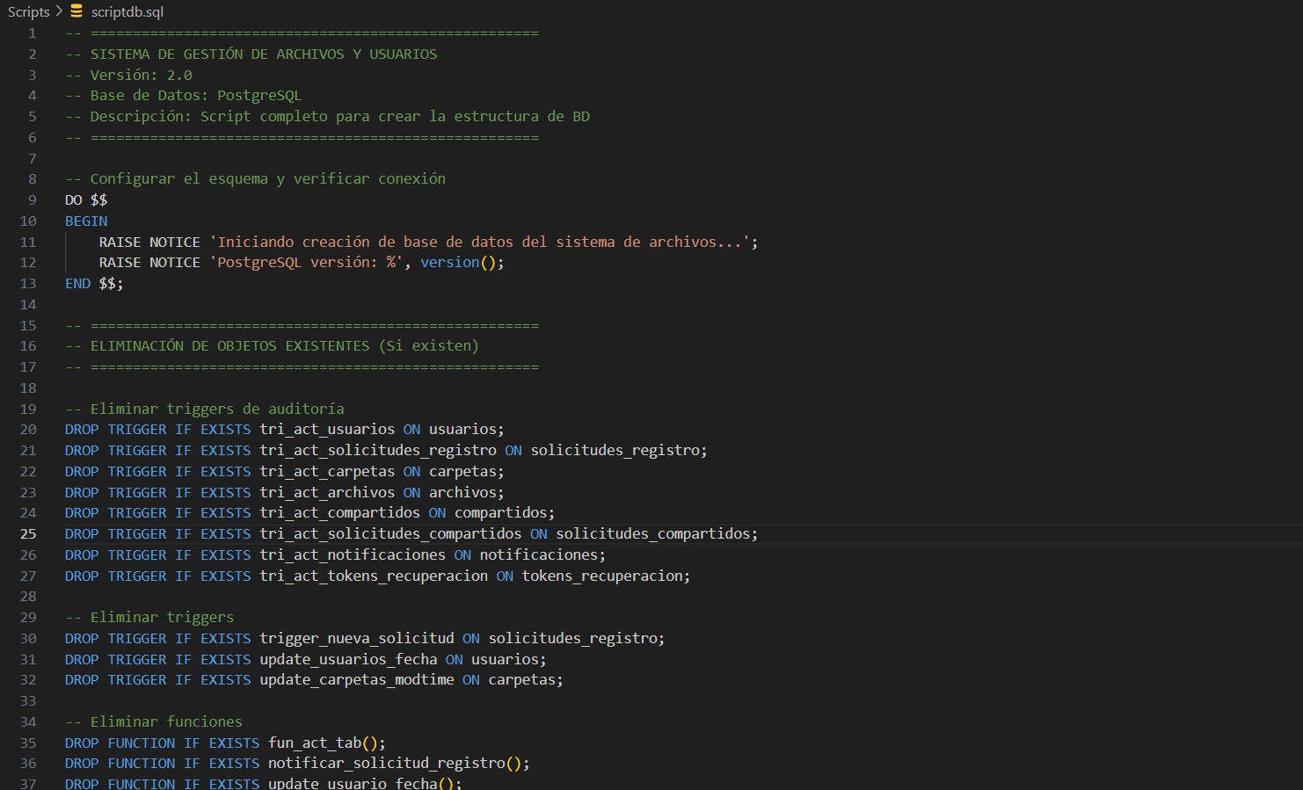

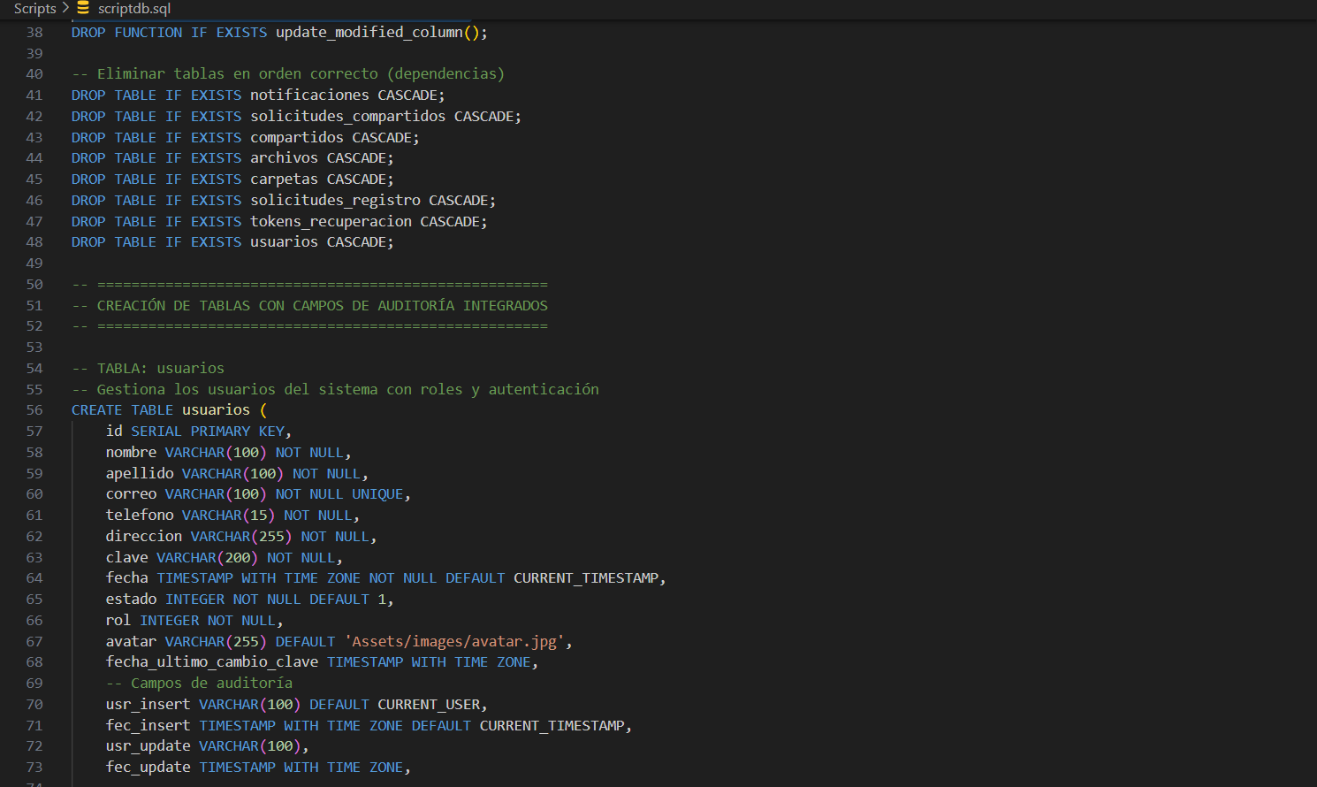

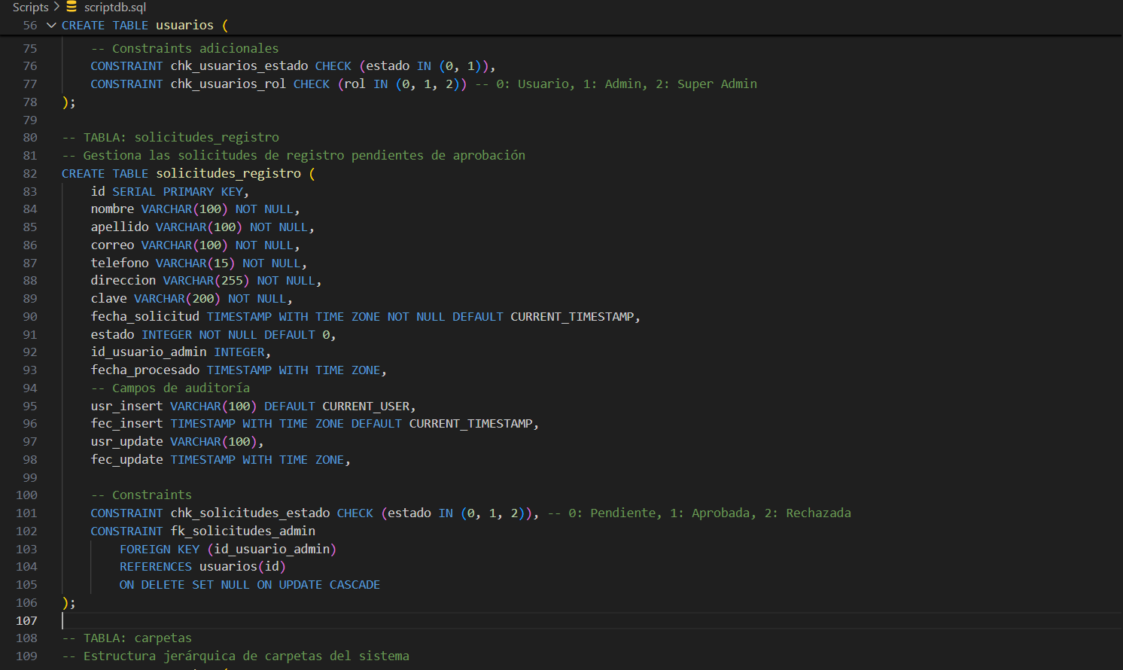

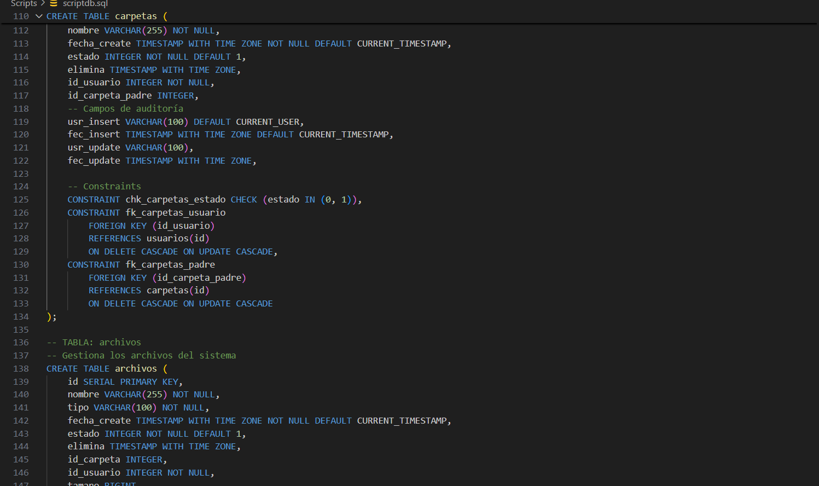

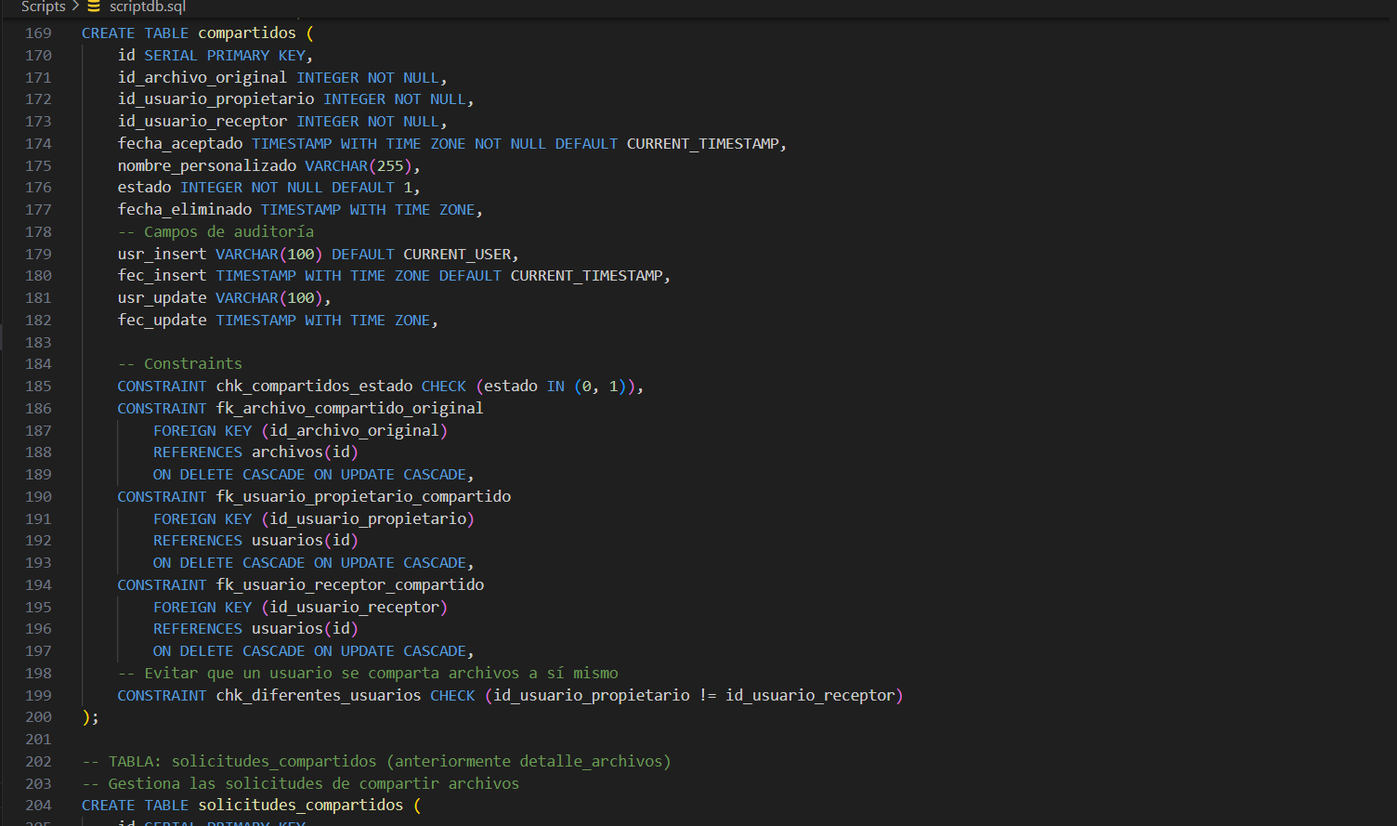

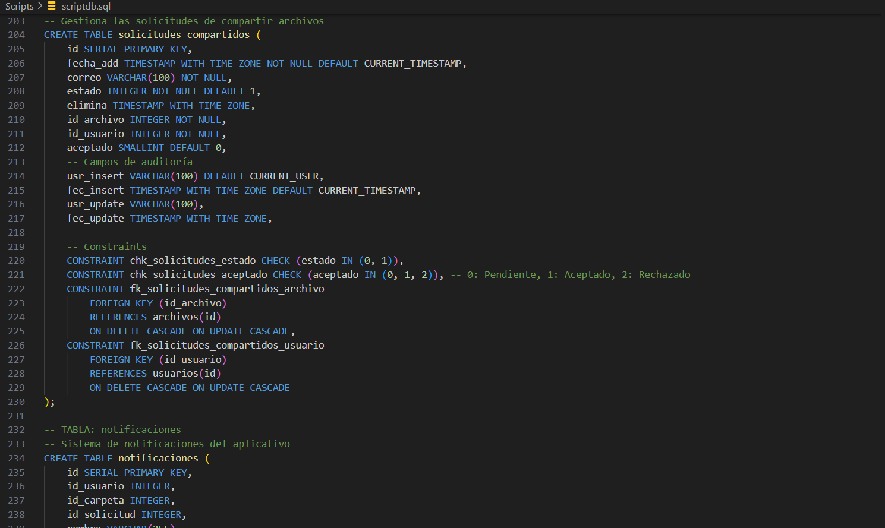

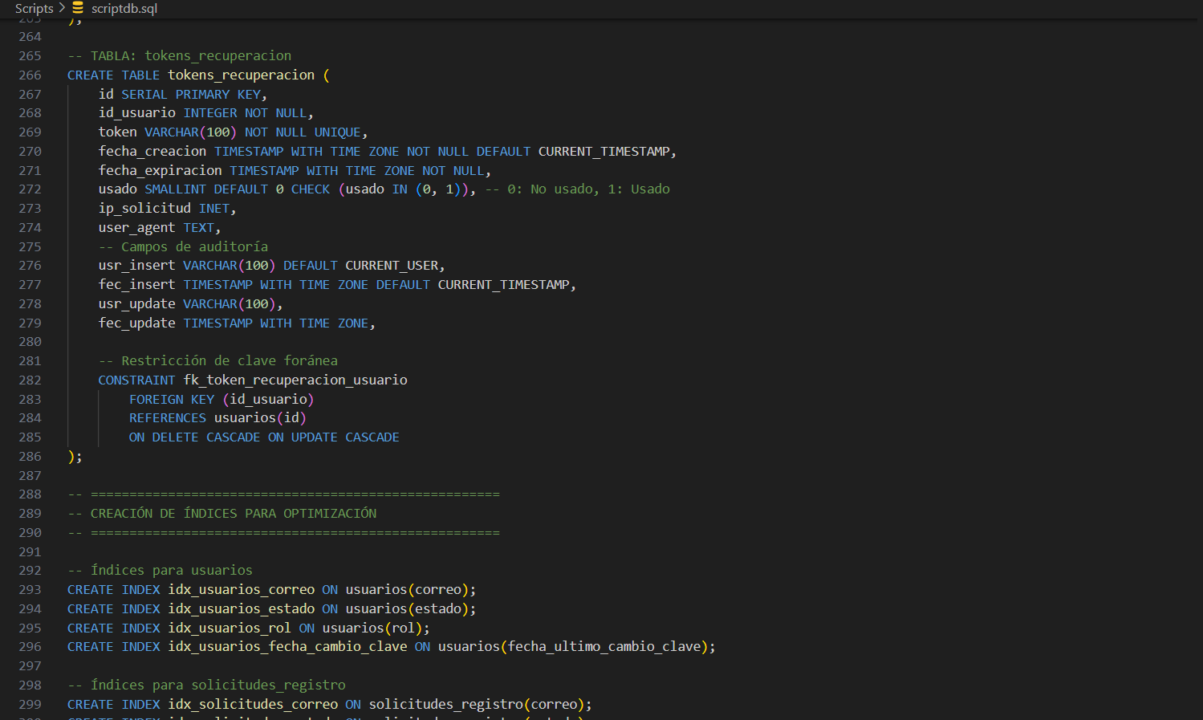

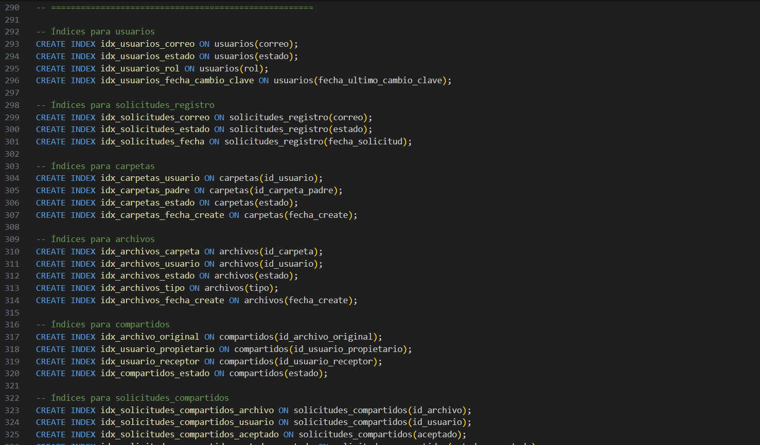

Junto con el script de instalación ejecutar las siguientes funciones:

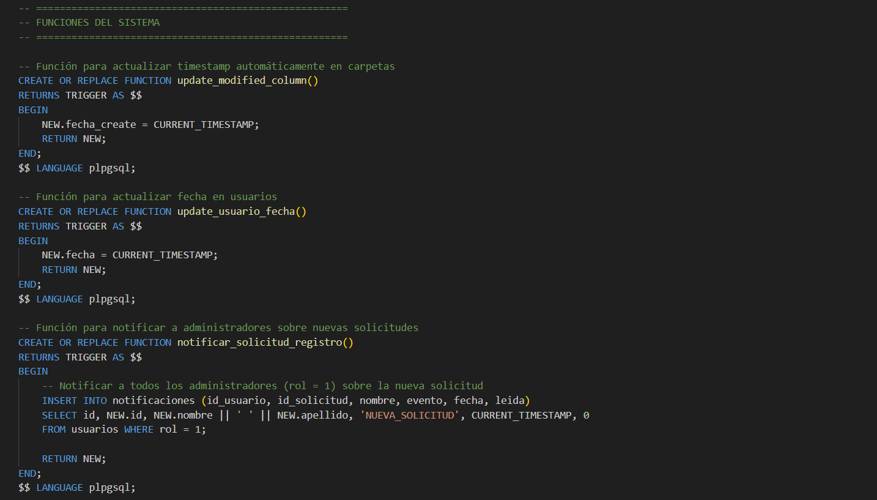

Y los siguientes triggers:

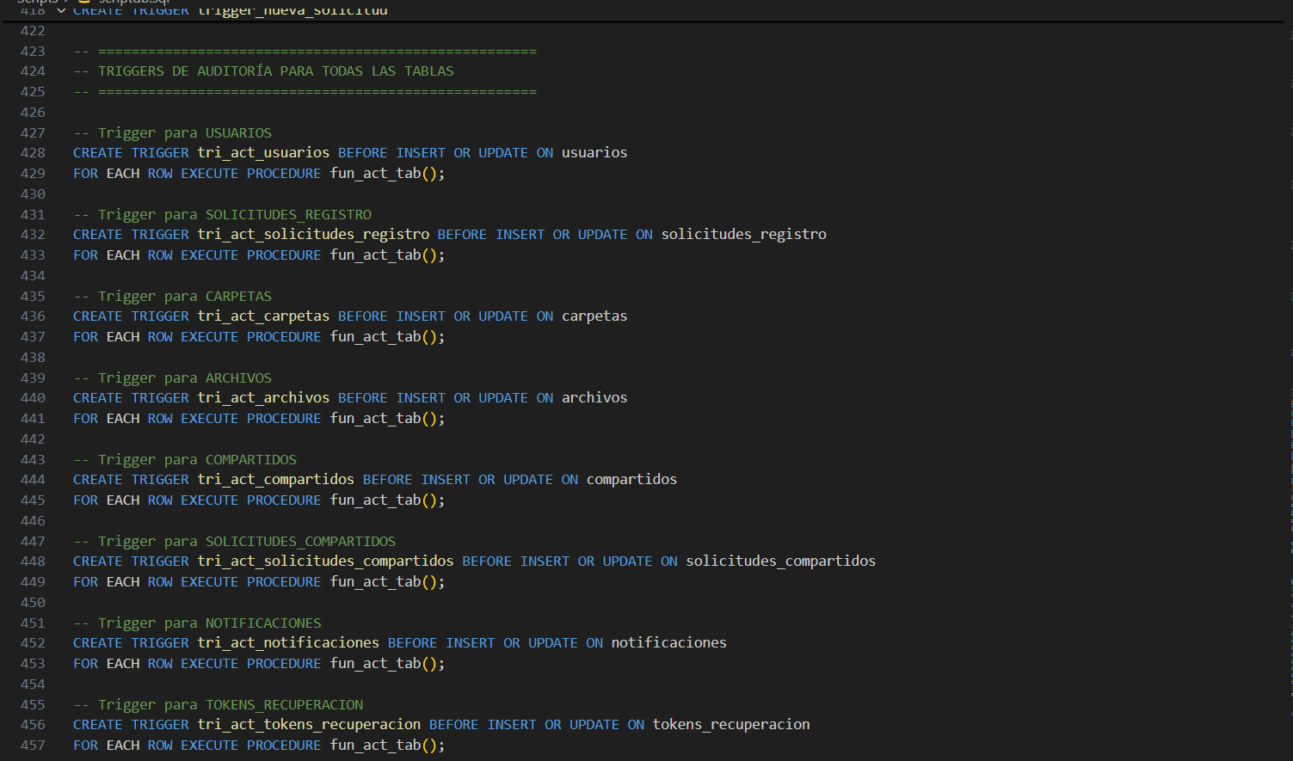

# Diagrama de despliegue

